Quiz zur Bio-Tierhaltung
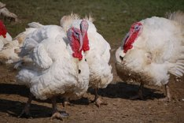
- Dürfen Bio-Bauern und Bio-Bäuerinnen ihren Puten die Schnäbel kürzen?

- Nein, Bioputenrassen haben kürzere Schnäbel
- Ja, aber nur unter Betäubung.
- Klar, sonst würden sich die Tiere ja gegenseitig verletzen.
- Nein, die Bäuerinnen und Bauern müssen ihre Tiere so halten, dass sie sich nicht verletzen.

- Welche Tiere helfen Bio-Bäuerinnen und Bio-Bauern dabei, Blattläuse und weitere Pflanzenschädlinge zu bekämpfen?
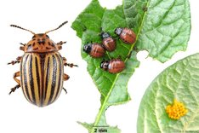
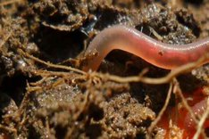
□
- Regenwürmer □ Kartoffelkäfer

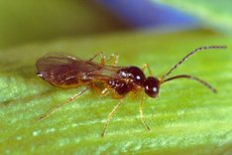
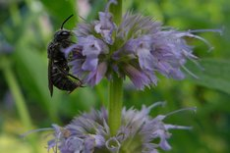
□ Schlupfwespen □ Wildbienen

- Wo werden die meisten Bio-Tiere geschlachtet?
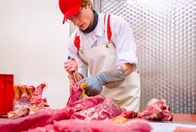

- In speziellen Bio-Schlachthäusern

- Auf dem Hof

- In bio-zertifizierten Schlachthöfen

- Beim Metzger oder bei der Metzgerin

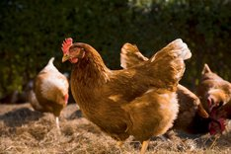
- Was ist ein Zweinutzungshuhn?

- Eine Hühnerasse, bei der sich die Hennen zum Eierlegen und die Hähne für die Mast eignen.
- Eine neue Bio-Hühnerrasse, die viele Eier liefert und besonders gut schmeckt.

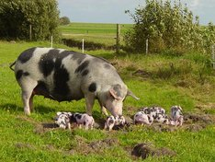
- Wieviel Platz muss ein Bio-Mastschwein (zwischen 85 und 110 Kilogramm) mindestens haben?

- 1 Quadratmeter
- 2,3 Quadratmeter
- 4,2 Quadratmeter
- 6,5 Quadratmeter

- Was müssen Bio-Schweine auf ihrer Liegefläche im Stall haben?

- Gummimatten, damit sie nicht ausrutschen.
- Fußbodenheizung, damit sie nicht frieren und schneller zunehmen.
- Spalten, damit die Jauche schnell wegfließt.
- Stroh und Sägemehl, damit sie bequem liegen.

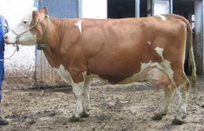
- Worauf kommt es bei der Züchtung von Bio-Rindern und Bio-Ziegen vor allem an?

- Schnelle Hochleistung
- Maximale Fruchtbarkeit
- Hohe Lebensleistung
- Lange Lebenserwartung

- Wie lange dürfen nach der EU-Öko-Verordnung gehaltene Bio-Tiere zum Schlachthof transportiert werden?

- Gar nicht
- 100 Kilometer
- 200 Kilometer
- Unbegrenzt bis zu einer Dauer von acht Stunden

- Was bedeutet muttergebundene Kälberaufzucht?
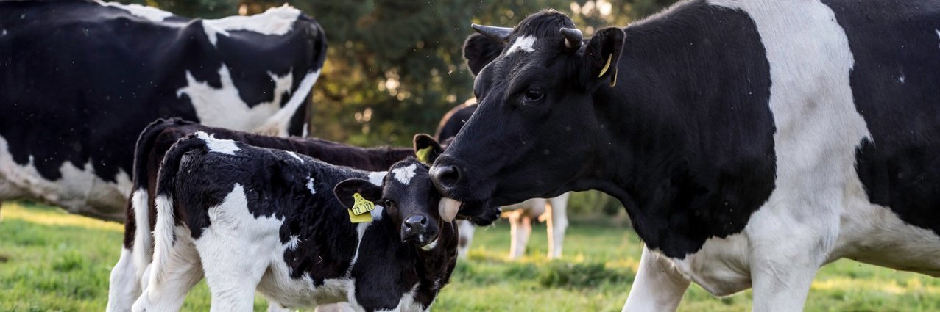

- Die Kälber von Fleischrindern leben bei ihren Müttern auf der Weide.
- Die Kälber von Milchkühen bleiben nach der Geburt einige Monate bei ihren Müttern.

- Welches Siegel steht für Bio-Garnelen?




□
ASC-Siegel □ Slowfood


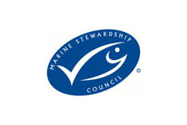

□ MSC-Siegel □ EU-Bio-Siegel

Bio-Tierhaltung Quiz: Auflösung

- Bio-Puten leben artgerecht. Damit die Puten ihre Federn artgerecht pflegen und nach Futter picken können, dürfen ihre Schnäbel in der Bio-Haltung nicht wie sonst üblich gekürzt oder geschliffen werden. Trotz unversehrter Schnäbel lassen Puten in ökologischer Haltung wenig Federn, da sie mehr Platz als konventionelle Puten haben. Vorgeschrieben sind ein Auslauf im Freien und ein Stall mit mehreren Ebenen und Beschäftigungsmaterialien.

- Im Ökolandbau dürfen keine chemisch-synthetischen Pflanzenschutzmittel zum Einsatz kommen. Stattdessen setzen Bio-Bäuerinnen und Bio-Bauern auf biologischen Pflanzenschutz: Im Gewächshaus werden Nützlinge gezielt ausgebracht, im Freiland werden sie durch Blühstreifen mit Wildpflanzen oder durch Rückzugsräume angelockt. Neben Schlupfwespen können das Marienkäfer, Florfliegen oder Gallmücken sein. Die Larven von Schlupfwespen legen ihre Eier in die Läuse. Die Larven schlüpfen und fressen die Läuse von innen auf.

- Die meisten Tiere werden in Schlachthöfen mit Bio-Zertifikat geschlachtet. Das Schlachten selbst unterscheidet sich nicht von der konventionellen Schlachtung. Um den Tieren Transporte und Leid zu ersparen, gibt es in der Bio-Branche zum Glück immer mehr Alternativen.

- Eine Zweinutzungsrasse bietet einen Kompromiss zwischen Legeleistung und Masteignung. Es geht darum, dass man die männlichen Tiere von Zweinutzungsrassen als Fleischlieferant verwenden kann. Im Ökolandbau gibt es verschiedene Züchtungsinitiativen, die alte Zweinutzungsrassen züchterisch weiterzuentwickeln wollen. Ziel ist es, möglichst keine männlichen Küken mehr zu töten.

- Schweine brauchen ausreichend Platz im Stall und genügend Auslaufmöglichkeit im Freien. Nur so können sie robust werden, ein natürliches Sozialverhalten entwickeln und sich ausreichend bewegen. Daher hat jedes EU-Bio-Schwein mindestens einen Quadratmeter Platz im Stall und 1,3 Quadratmeter im Auslauf. Das sind zusammen zwar nur 2,3 Quadratmeter, aber dreimal so viel gesetzlich vorgeschrieben: Der Mindeststandard bei der konventionellen Schweinehaltung liegt bei 0,75 Quadratmetern pro Tier.

- Im Ökolandbau müssen die Liegeplätze mit Naturmaterialien wie Stroh, Sägemehl oder Spelzen eingestreut sein. Wegen der Verletzungsgefahr sind unbedeckte Böden und Spaltenböden tabu. Das Stroh macht die Liegefläche bequem. Außerdem können die Schweine mit ihrem Rüssel im Stroh wühlen.

- Bio-Milchkühe und Bio-Milchziegen müssen nicht kurzfristig, sondern in ihrer gesamten Lebenszeit möglichst viel Milch produzieren. Ältere Kühe liefern mehr Milch als junge Kühe. Je nach Rasse, Alter und Fütterung geben Bio-Kühe heute 6000 bis 9000 Liter Milch pro Jahr: ungefähr dreimal so viel wie vor hundert Jahren, aber im Schnitt weniger als konventionelle Kühe.

- Die EU-Öko-Verordnung macht keine strengen Vorschriften zu Tiertransporten: Der Transport von Bio-Tieren darf genau wie bei ihren konventionellen Artgenossen bis zu acht Stunden dauern. Dagegen beschränken Bio-Verbände wie Bioland, Demeter oder Naturland die Transporte auf vier Stunden oder 200 Kilometer.

- Wenn die Kälber von Fleischrindern von ihren Müttern großgezogen werden, spricht man von Mutterkuhhaltung. Diese Kühe werden nicht gemolken. Auch in der Bio-Tierhaltung werden die Kälber in der Regel kurz nach der Geburt von ihren Müttern getrennt, damit die wertvolle Milch verkauft werden kann. Anders bei der muttergebundenen Kälberaufzucht: Hier bleibt das Kalb mindestens vier Wochen bei seiner Mutter. Kann das Kalb auch von einer Ammenkuh aufgezogen werden, heißt es kuhgebundene Kälberaufzucht.

- Bio-Garnelen tragen das EU-Biosiegel und evtl. das Naturland-Logo. Bio-Garnelen dürfen nur in naturnah gestalteten Teichen mit Bio-Futter heranwachsen. Die Teiche sind nicht so dicht besetzt. Dadurch gelangen auch weniger Futterreste und Ausscheidungen der Tiere in umliegende Gewässer. Bio-Garnelen bekommen keine Antibiotika.
Zwei weitere Siegel stehen nicht für Bio-Qualität, sorgen aber für Mindeststandards. Das MSC-Siegel (Marine Stewardship Council) steht für zertifizierte Garnelen aus Wildfang. Das ASC-Siegel für zertifizierte Garnelen aus Teichen.

